Модуль 1. Базовий. Лабораторна робота №1. Створення основи типового Data Science-проекту

[Іващенко А.В.]

2024-11-06

Table of Contents

## 1.1 Постановка задачі

$$y\left(x\right)=b_{0}x+b_{1}+b_{2}x^{2} \text{для діапазону} x∈\left[x_{1};x_{2}\right]$$

## 1.2 Домашнє завдання

1. Ознайомитися з можливостями пакету ggplot2 (Hadley Wickham 2009).
2. Оптимізувати код, наведений у даній методичці, за допомогою потокового оператора %>% засобами пакету ggplot2.
3. Побудувати графік функції засобами пакету ggplot2. (Hadley Wickham et al. 2021)

library(ggplot2)  
library(dplyr)

##   
## Присоединяю пакет: 'dplyr'

## Следующие объекты скрыты от 'package:stats':  
##   
## filter, lag

## Следующие объекты скрыты от 'package:base':  
##   
## intersect, setdiff, setequal, union

b0 <- 2  
b1 <- 3  
b2 <- 1.57  
  
data <- tibble(  
 x = seq(-1, 1, .1)  
) %>%  
 mutate(  
 y = b0 + b1 * x + b2 * x^2  
 )  
  
ggplot(data, aes(x = x, y = y)) +  
 geom_line(color = "red") +  
 geom_point(color = "blue") +  
 labs(title = "Графік функції", x = "x", y = "y")

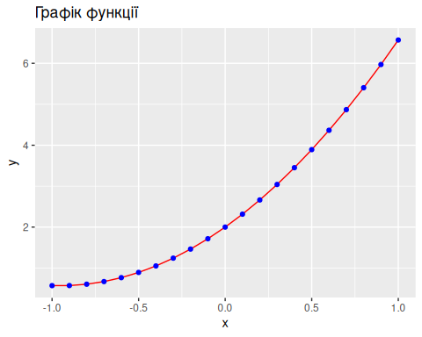

df <- data.frame(x = data$x, y = data$y)  
  
library(rio)   
export(df, "data/data.csv")  
  
dfNew <- import("data/data.csv")  
  
knitr::kable(head(dfNew), caption = "_Табл. 1. Фрагмент таблиці даних_")

*Табл. 1. Фрагмент таблиці даних*

| x | y |
| --- | --- |
| -1.0 | 0.5700 |
| -0.9 | 0.5717 |
| -0.8 | 0.6048 |
| -0.7 | 0.6693 |
| -0.6 | 0.7652 |
| -0.5 | 0.8925 |